- Edukacja polonistyczna
Przypomnij sobie wczorajszy wiersz „Pims, którego nie ma”. Dopisz do podanych wyrazów ich rymy z wiersza.

stawie - …………………………. zebra - …………………………
Afryce - ………………………… sowa - ………………………….
planecie - ………………………. przygody - ……………………..

Wypisz z wiersza czasowniki. Pamiętaj czasownik odpowiada na pytanie „co robi?”, „co się z nim dzieje?”.
……………………………………………………………………………………………………………………………………………………………………………………………………………………………………………………………………………………………………………………………………………………

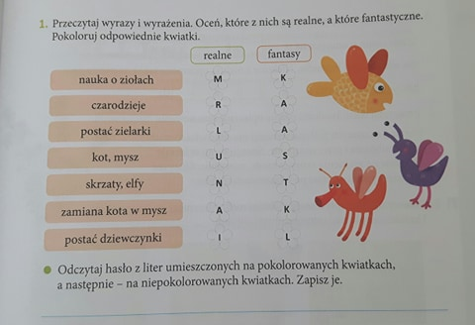
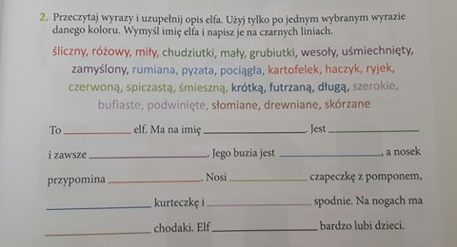

- Edukacja muzyczna.
Zapoznaj się z piosenką. Może spróbujesz też zaśpiewać?
https://www.youtube.com/watch?v=LFPthrmErcY
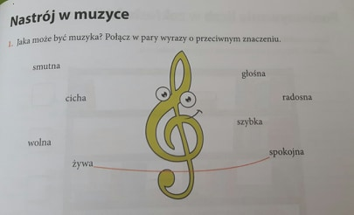

- Edukacja informatyczna.
Zagraj w grę. Połącz ze sobą takie same owoce leżące obok siebie. Łączyć możesz pionowo lub poziomo. Aby połączyć owoce musisz przeciągać myszkę. Miłej zabawy!
https://www.gry.pl/gra/owocowe-poaczenie

- Zajęcia kształtujące kreatywność.
Spróbuj stworzyć panią WIOSNĘ.
